试 验 报 告

试验名称：常温拉脱力试验

主检： |  | 日期： | 2021年8月24日
审核： |  | 日期： | 年月日
批准： |  | 日期： | 年月日

北京光华荣昌汽车部件有限公司实验室

声 明

⑴ 报告无检测机构“实验室”章无效。
⑵ 报告无主检、审核、批准人签字无效。
⑶ 报告涂改无效
⑷ 复制报告未重新加盖“实验室”章无效。
⑸ 对检测报告若有异议，请收到报告后15个工作日内通知主检人。
⑹ 送样检测仅对样品负责。
⑺ 电子版报告无安全密码无效。

试验单位：北京光华荣昌汽车部件有限公司实验室
地 址：北京市昌平区流村镇工业园区
电 话： (010) 60793358-5711 邮 编：102200

样品名称 | 三通与SMC气管（带箍） | 车 型 | /
样品件号 | / | 样品数量 | 12件
委托单位 | 安陆普工厂 | 生产单位 | /
送 样 者 | 郭建军 | 送样日期 | 2021年8月18日
试验地点 | 北京光华荣昌汽车部件有限公司实验室 | 试验日期 | 2021年8月24日
试验项目 | 常温拉脱力试验
试验标准 | 试验申请单
试验目的 | 外购件
试验结果 | 经检验所送样品所检验项目不符合要求
备 注

一、试验条件
试验时间： | 2021年8月24日—2021年8月24日
试验地点： | 北京光华荣昌汽车部件有限公司实验室
试验人员： | 王伟
环境温/湿度： | 温度：23℃；湿度：52 %
二、试验仪器设备
序号 | 设备名称 | 设备编号 | 规格型号 | 厂家 | 精度 | 有效期
1 | 拉力试验机 | N-074 | 0～500KN | 高泰检测仪器有限公司 | ±0.5% | 2022年8月21日
三、试验方法及评价标准
1、试验方法
- 随机选取600mm长度的气管样品。
- 在常温下，使用工装将气管插入气阀接头或两通/三通接头中，插入前气管不允许加热，气管要插到接头的根部，不能有任何损伤。
- 将气阀或接头固定，沿轴向方向以25±3mm/min速度上升至将气管拉脱为止。
- 记录拉脱时的力值。
2、评价标准
>120N
四、标准偏离
1、标准偏离
无
五、试验结果
1、试验结果
样件名称 | 样件编号 | 拉脱力（N）
三通与SMC气管（带箍）  白色 | 162-001 | 115.10
三通与SMC气管（带箍）  白色 | 162-002 | 116.86
三通与SMC气管（带箍）  白色 | 162-003 | 119.84
三通与SMC气管（带箍）  黑色 | 162-004 | 117.52
三通与SMC气管（带箍）  黑色 | 162-005 | 111.50
三通与SMC气管（带箍）  黑色 | 162-006 | 117.16
三通与SMC气管（带箍）  橙色 | 162-007 | 108.02
三通与SMC气管（带箍）  橙色 | 162-008 | 126.56
三通与SMC气管（带箍）  橙色 | 162-009 | 110.64
三通与SMC气管（带箍）  蓝色 | 162-010 | 110.62
三通与SMC气管（带箍）  蓝色 | 162-011 | 113.30
三通与SMC气管（带箍）  蓝色 | 162-012 | 112.68

2、结果照片
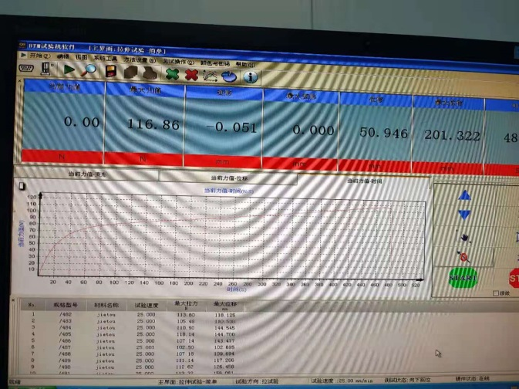
3、试验结论
不合格
备注: 合格: 达到要求; 不合格: 未达到要求; 不评价:未提供评价标准:
六、试验照片
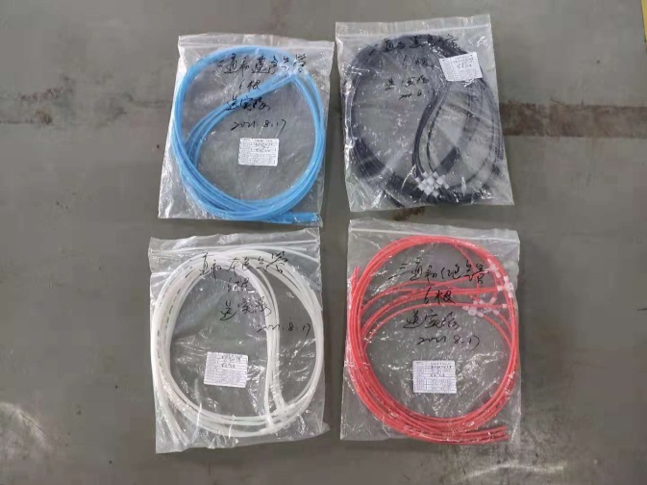
来样照片
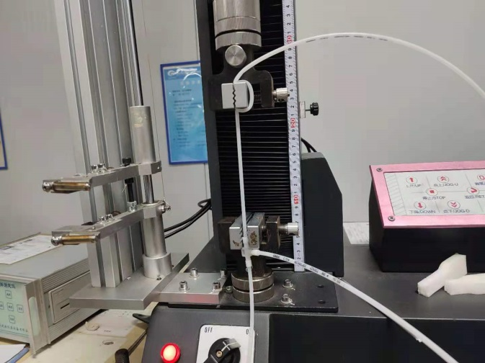
试验中
 | 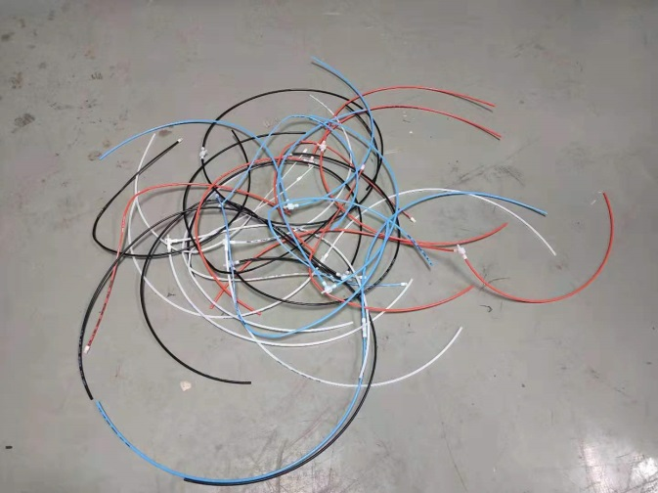
试验前 | 试验后
附录：样品情况表
项 目 | 样品情况
车辆名称、型号、商标 | /
车辆类型 | /
车辆生产厂 | /
样品名称 | 三通与SMC气管（带箍）
规格型号 | /
结构 | /
材料名称 | /
正面颜色 | /
**报告结束**

